Производительность
Для перехода к разделу Производительность откройте меню Управление DPI и нажмите на Производительность.
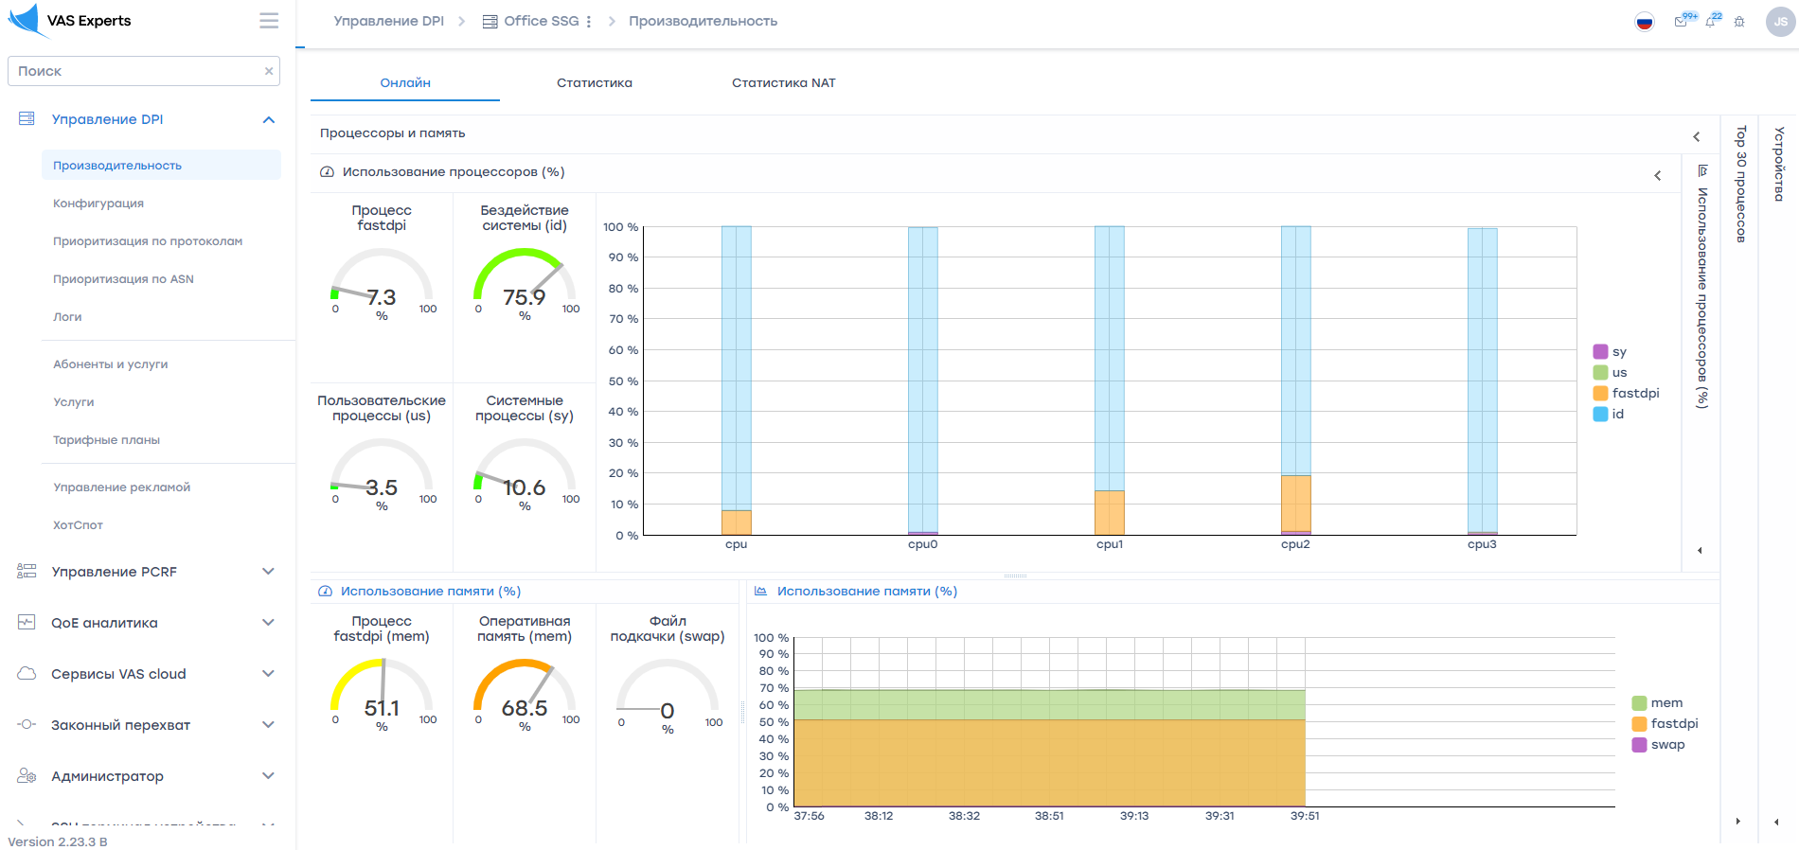
Раздел содержит 3 подраздела:
- Онлайн - отображается текущее состояние в реальном времени
- Статистика - отображаются накопленные статистические данные за период
- Статистика NAT - отображаются накопленные статистические данные за период

Онлайн
В данном разделе отображается текущее состояние производительности DPI в реальном времени.
Имеется возможность переключаться между 2-мя закладками:
- Процессоры и память - отображается нагрузка на процессоры и память
- Top 30 процессов - выводится список TOP 30 процессов
- Устройства - выводится список устройств со сведениями

Процессоры и память
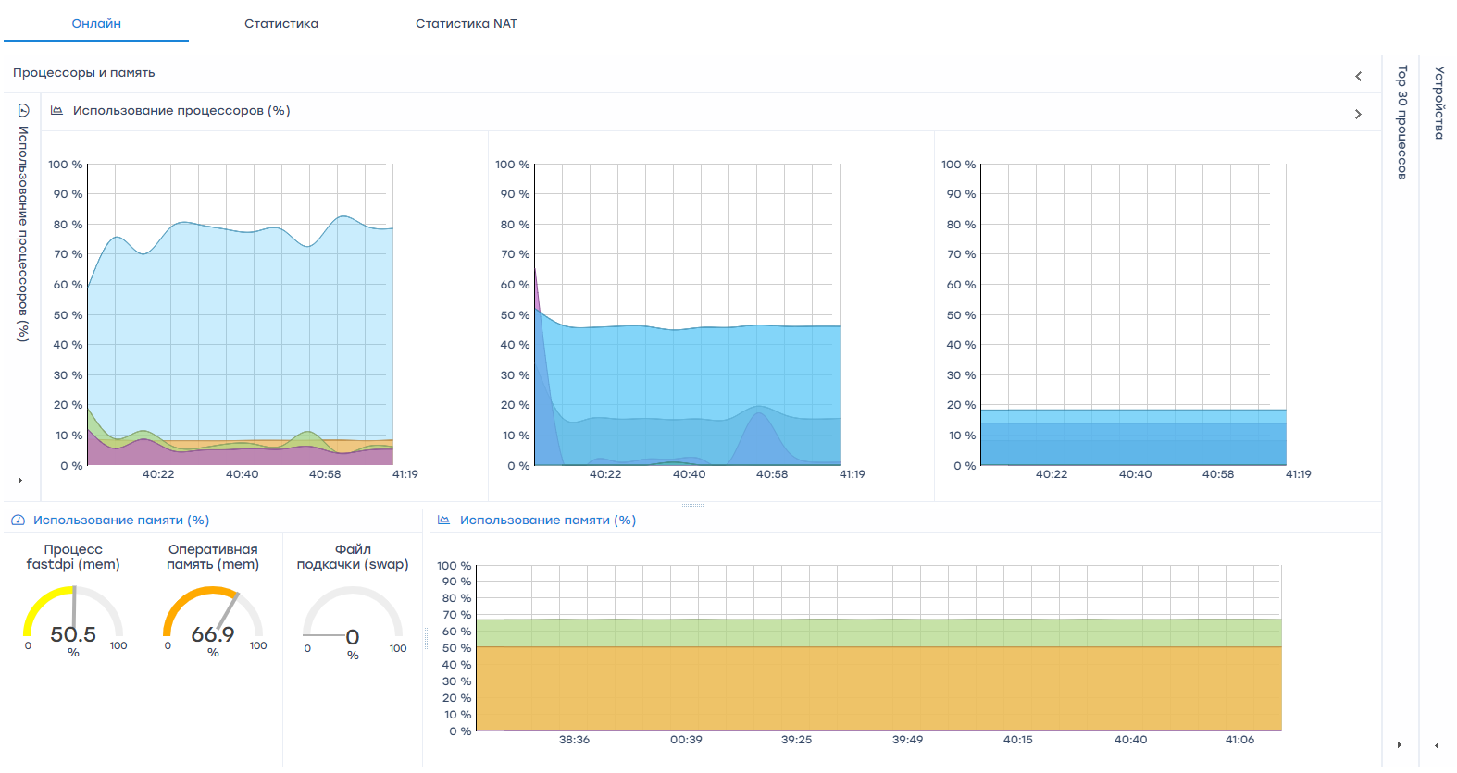

Top 30 процессов
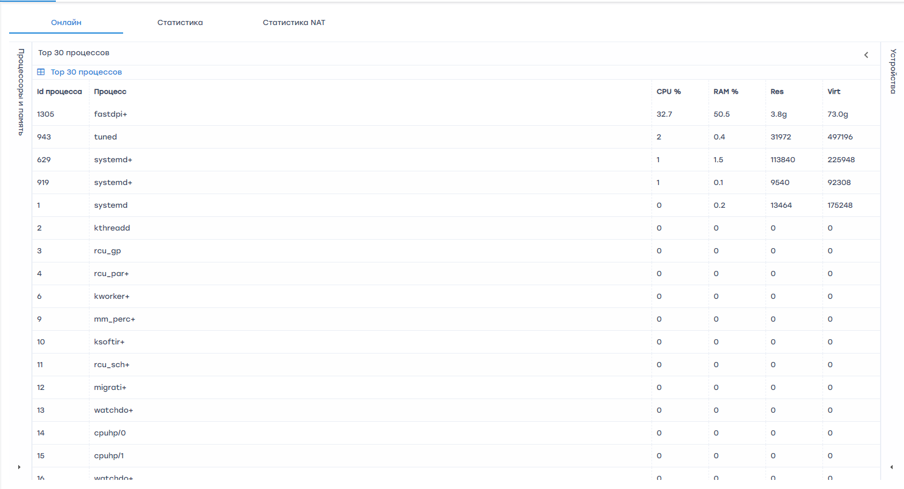

Устройства
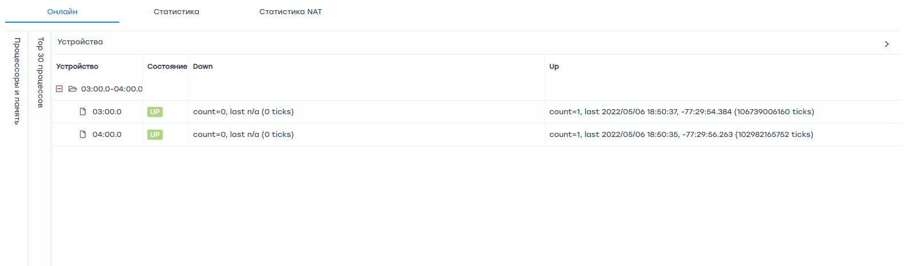

Статистика
В данном разделе отображается накопленная статистика за период. Можно изменять период и интервал отображения данных.
Имеется возможность переключаться между закладками:
- Процессоры и память (статистика) - отображается статистика по нагрузке на процессоры и память
- Статистка HTTP - выводится статистика обработанных и заблокированных HTTP запросов
- Сетевые интерфейсы dna - статистика траффика на интерфейсах

Процессоры и память (статистика)
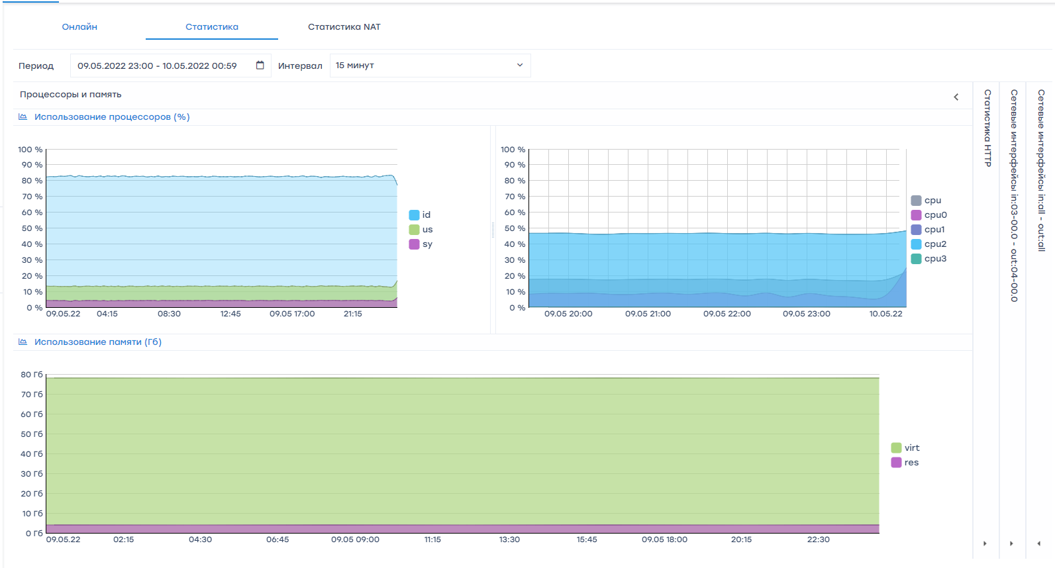

Статистка HTTP
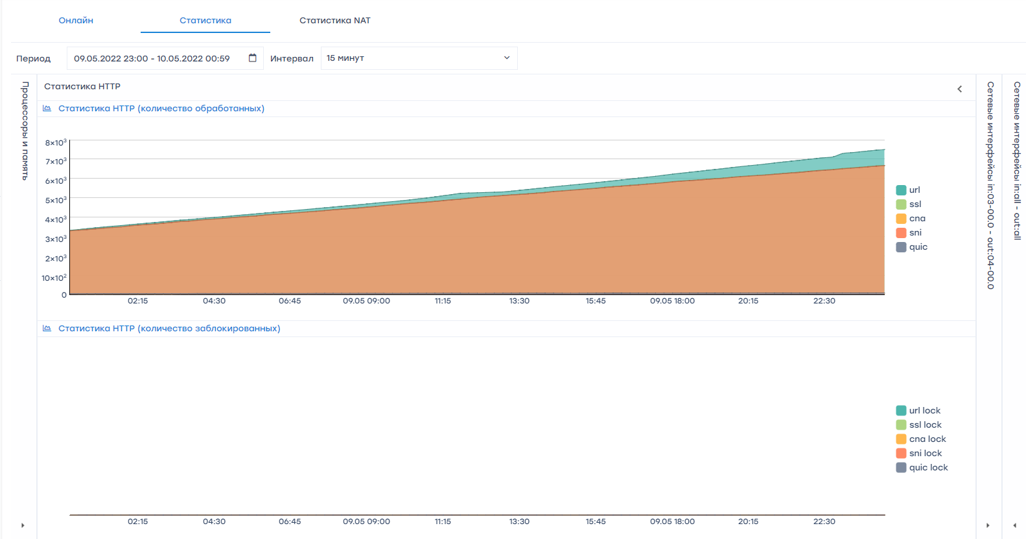

Сетевые интерфейсы dna
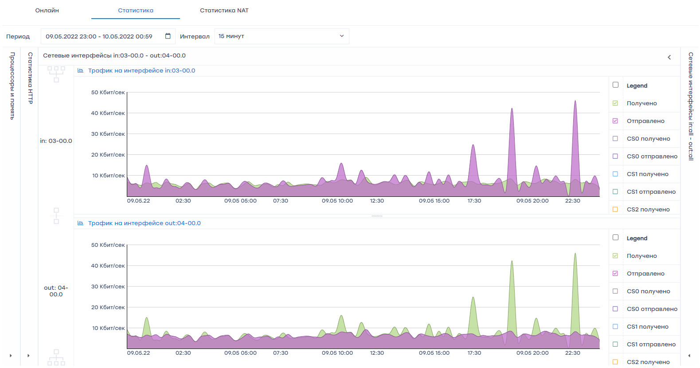

Статистика NAT
- Топ пулов
- Адреса
- Общий статус

Топ пулов
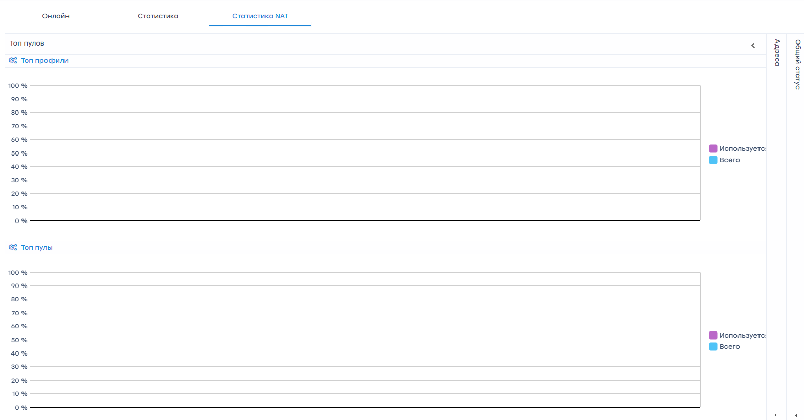

Адреса
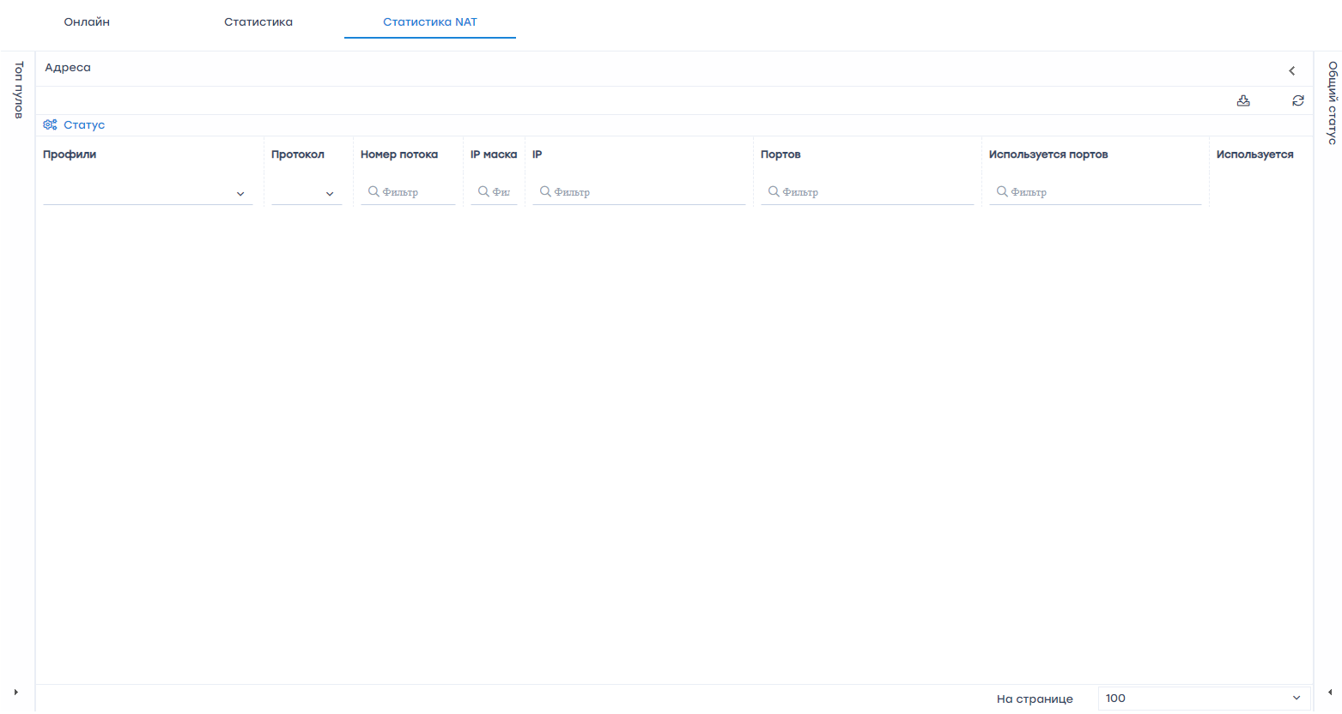

Общий статус


